22.03.2021r. poniedziałek

Temat: Jak powstała Polska? Poznajemy legendę o Lechu, Czechu i Rusie.

Dzień dobry!
Proszę zapoznajcie się z poniższymi materiałami do dzisiejszego tematu i wykonajcie ćwiczenia.

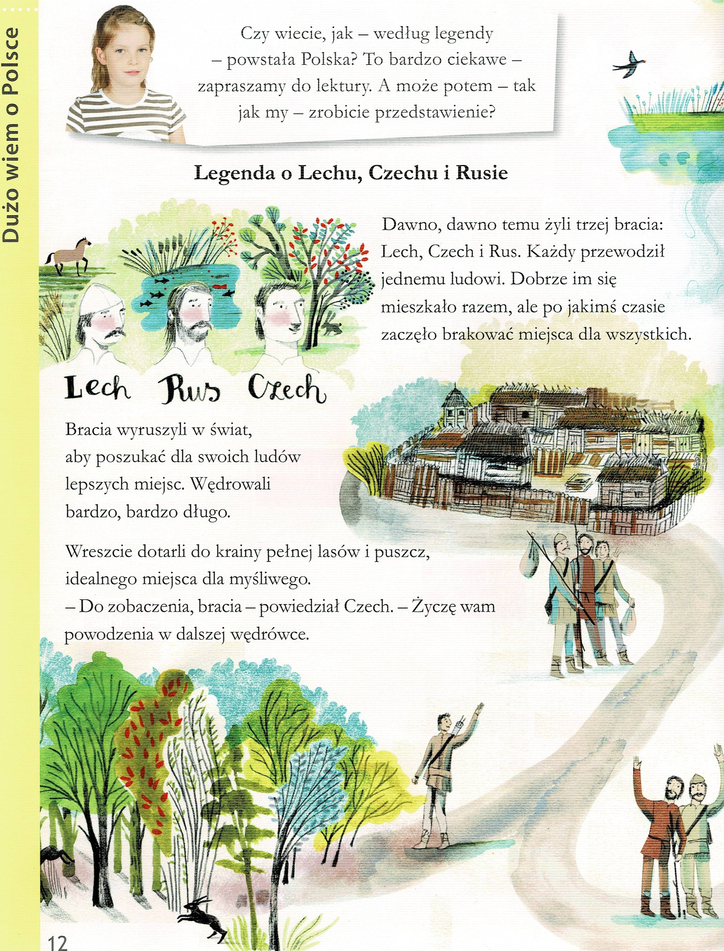
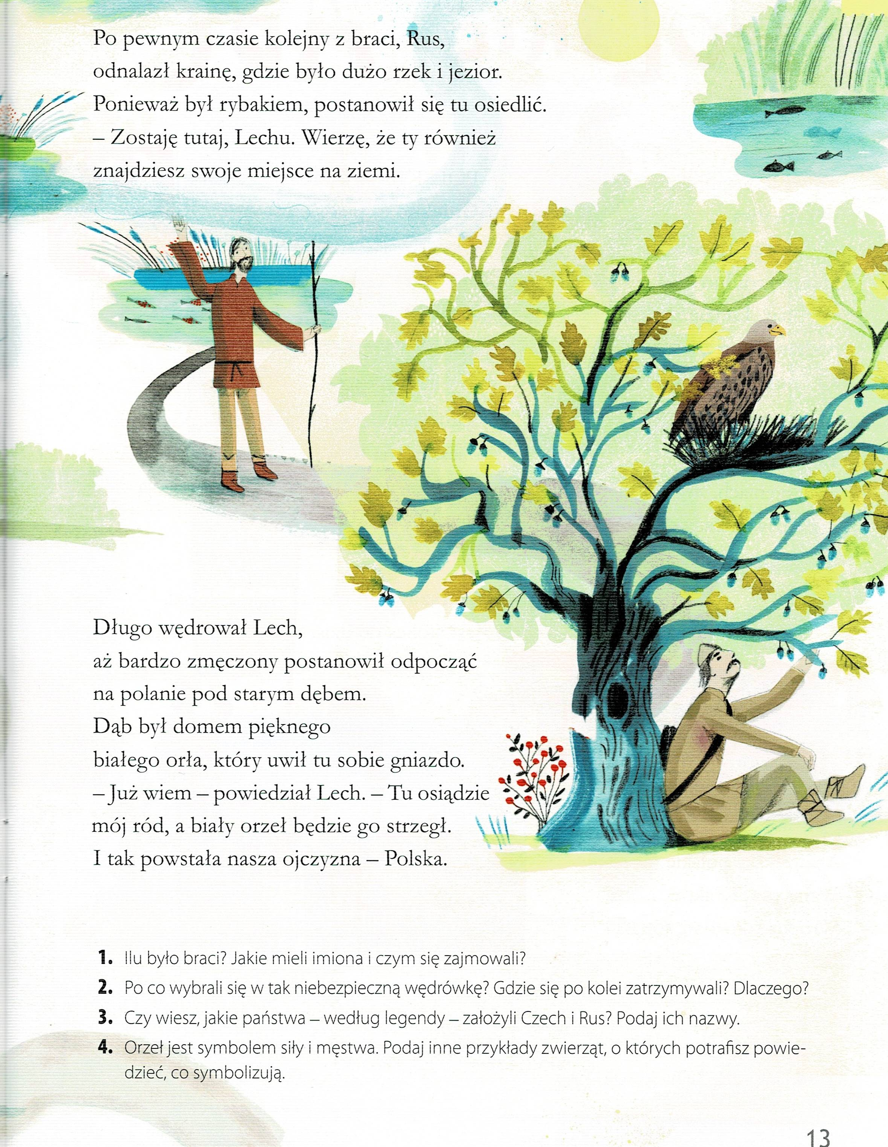
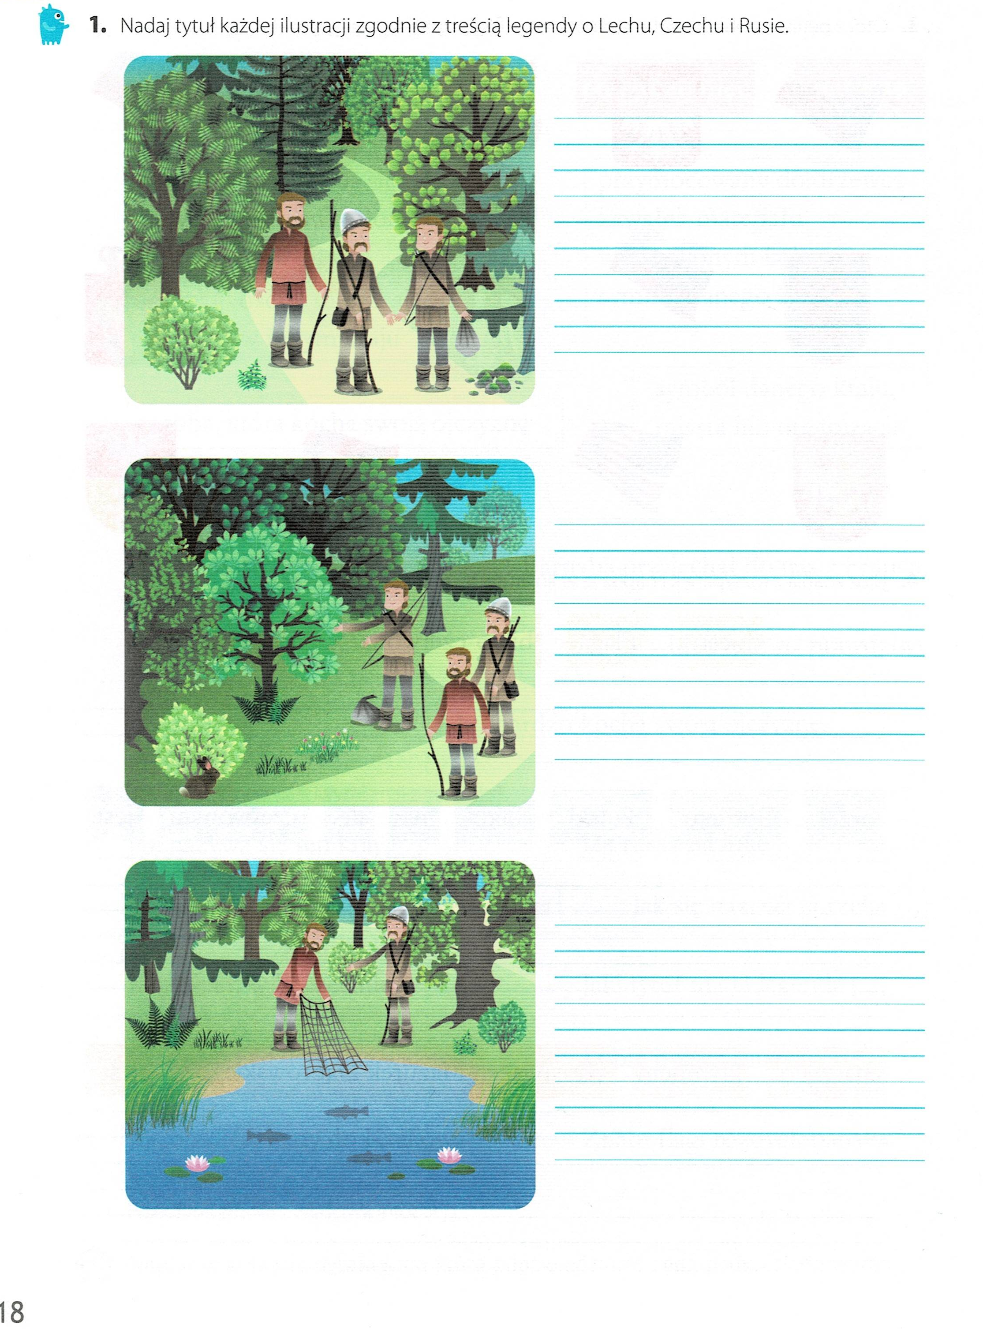
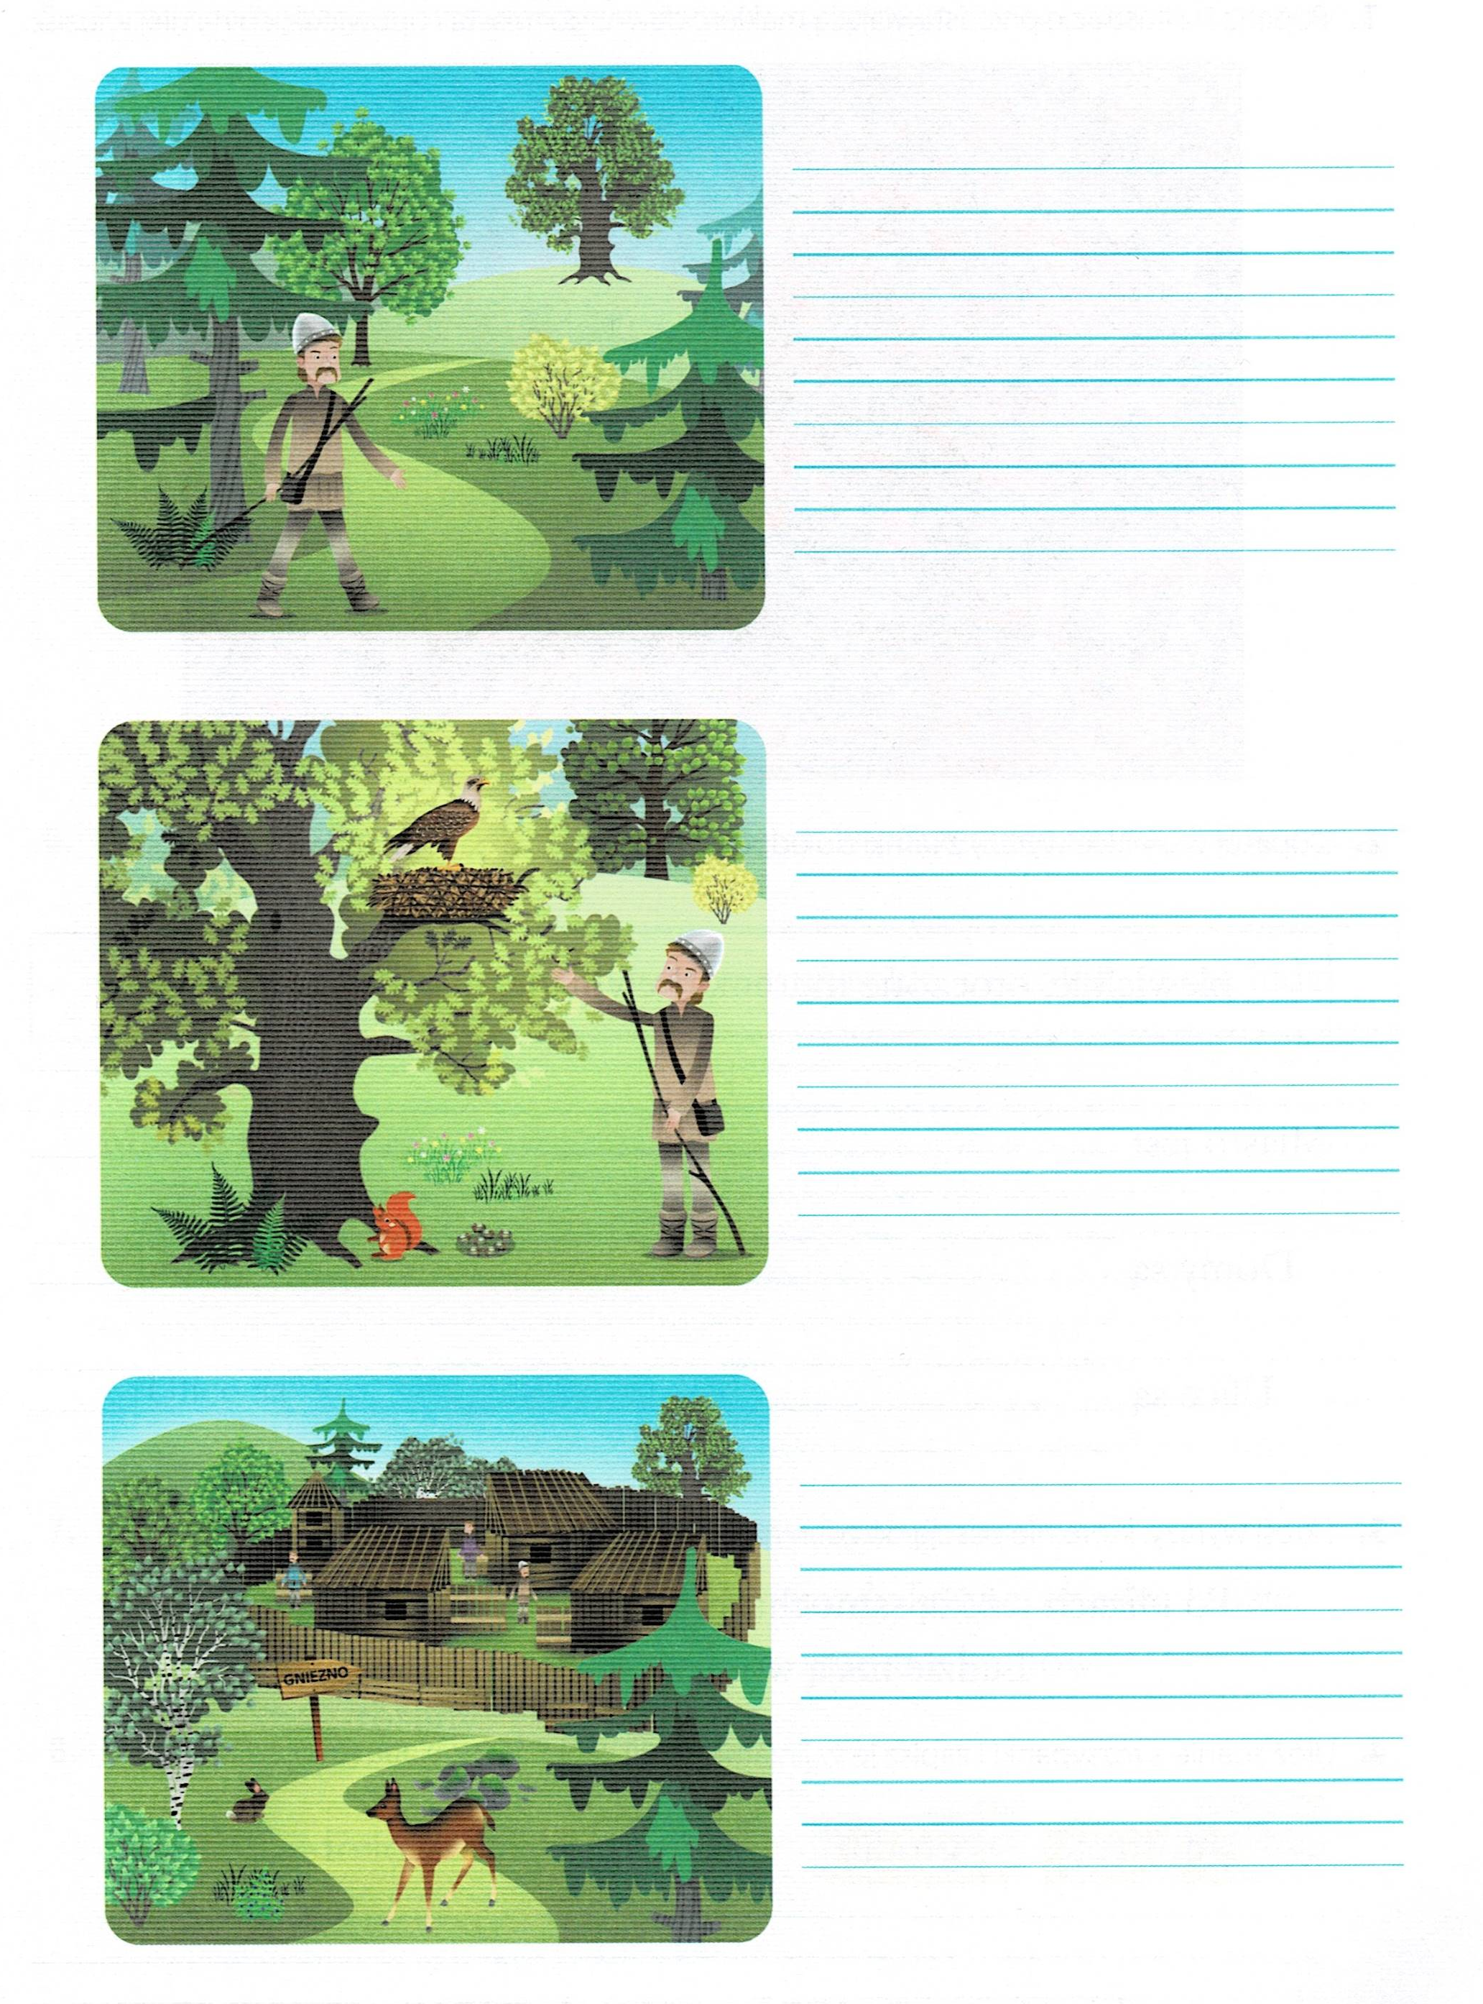

Karty pracy dla Klaudii, Konrada i Grzegorza.
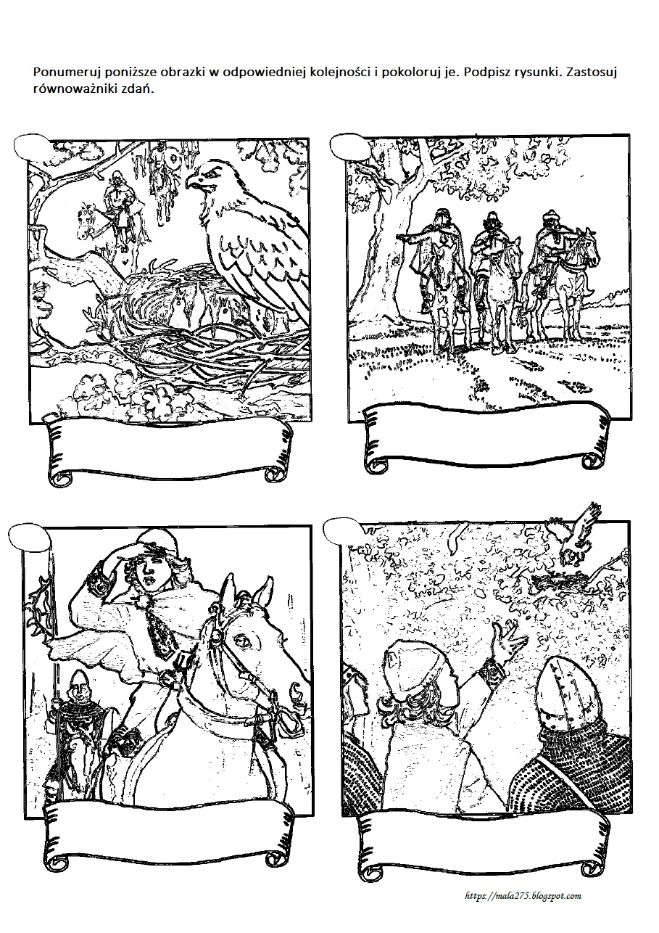

Dziękuję za pracę !!!

